つがる市介護予防・日常生活支援総合事業に係る指定事業者の指定等に関する要綱
平成29年３月９日告示第14号

（趣旨）
第１条 この告示は、介護保険法（平成９年法律第123号。以下「法」という。）及び介護保険法施行規則（平成11年厚生省令第36号。以下「省令」という。）に定めるもののほか、介護予防・日常生活支援総合事業に係る第１号訪問事業及び第１号通所事業を行う者の指定等に関し必要な事項を定めるものとする。
（指定の申請等）
第２条 法第115条の45の５第１項及び法第115条の45の６の規定による申請は、指定（更新）申請書（様式第１号）により行うものとする。
２ 法第115条の45の５第１項の規定により指定を受けた第１号事業者（以下「指定事業者」という。）は、その旨を当該指定に係る事業所の見やすい場所に表示するものとする。
（指定の拒否）
第３条 市長は、前条第１項の申請に係る事業所が第６条に規定する基準を満たす場合であっても、当該申請に係る指定事業者の指定を行うことにより、つがる市介護保険事業計画において見込んだ地域支援事業に係るサービス計画量を超過する場合又は地域支援事業の円滑かつ適切な実施に際して支障が生じると認められる場合は、当該申請に係る指定事業者の指定をしないことができる。
（指定の有効期間）
第４条 法第115条の45の３第１項の指定は、６年ごとに法第115条の45の６第１項の規定による更新を受けなければ、その期間の経過によって、その効力を失う。
（変更の届出等）
第５条 指定事業者は、当該指定について次に掲げる事項に変更があったときは、その変更があった日から10日以内に、変更届出書（様式第２号）により市長に届け出なければならない。
(１) 事業所（当該事業所の所在地以外の場所で当該申請に係る事業の一部を行う施設にあっては、当該施設を含む。）の名称及び所在地
(２) 事業者の名称及び主たる事務所の所在地並びにその代表者の氏名、生年月日、住所及び職名
(３) 事業者の定款、登記事項等（当該事業に関するものに限る。）
(４) 施設の構造又は設備（当該事業に関するものに限る。）
(５) 運営規程
(６) 当該事業に係る第１号事業支給費の請求に関する事項
(７) 役員の氏名、生年月日及び住所
２ 指定事業者は、第１号事業を廃止、休止又は再開しようとするときは、その廃止、休止又は再開する日の１月前までに、廃止・休止・再開届出書（様式第３号）により市長に届け出なければならない。
（指定事業者の基準）
第６条 介護予防・日常生活支援総合事業に係る第１号訪問事業及び第１号通所事業を行う指定事業者の基準は、指定居宅サービス等の事業の人員、設備及び運営に関する基準（平成11年厚生省令第37号）に定める訪問介護及び通所介護の運営基準の例によるものとする。
（宿泊サービスの開始等の届出）
第７条 第１号通所事業を行う指定事業者（以下「指定第１号通所事業者」という。）は、当該事業を行う事業所の設備を利用する者に対して、夜間及び深夜に当該指定に係るサービス以外のサービス（以下「宿泊サービス」という。）を提供しようとする場合は、当該宿泊サービスの提供を開始する前に、提供しようとする宿泊サービスの内容を市長に届け出なければならない。
２ 指定第１号通所事業者は、前項の規定による届出の内容に変更があったとき、又は休止した宿泊サービスを再開したときは、その変更又は再開の日から10日以内に、その旨を市長に届け出なければならない。
３ 指定第１号通所事業者は、宿泊サービスを休止し、又は廃止しようとするときは、その休止又は廃止の日の１月前までに、その旨を市長に届け出なければならない。
４ 前３項の規定による届出は、指定第１号通所事業を行う事業所における宿泊サービスの開始等届出書（様式第４号）により行うものとする。
（補則）
第８条 この告示に定めるもののほか、指定事業者の指定等に関し必要な事項は、市長が別に定める。
附 則
（施行期日）
１ この告示は、公表の日から施行する。
（準備行為）
２ 介護予防・日常生活支援総合事業における指定第１号事業者の指定等に関し必要な準備行為は、この告示の施行前においても行うことができる。
附 則
（施行期日）
１ この告示は、公表の日から施行する。
様式第１号（第２条関係）
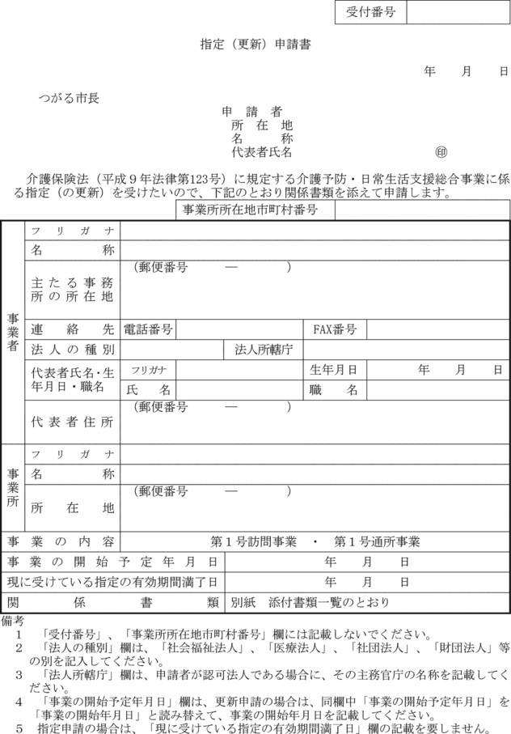

様式第２号（第５条関係）
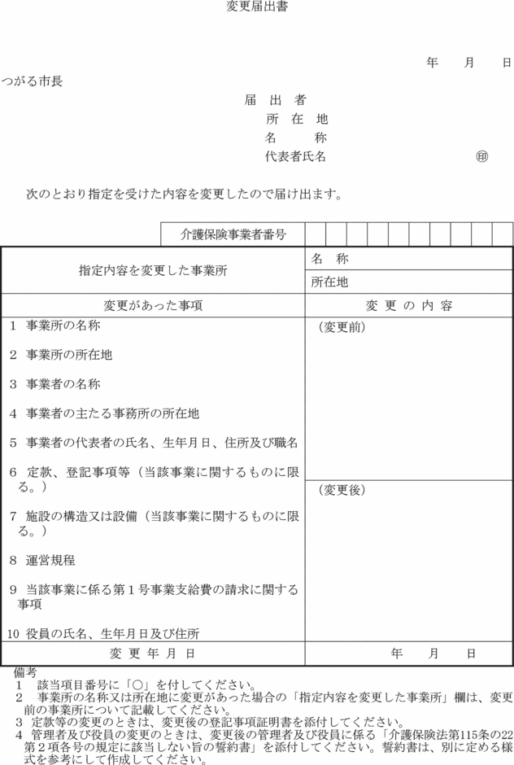
様式第３号（第５条関係）
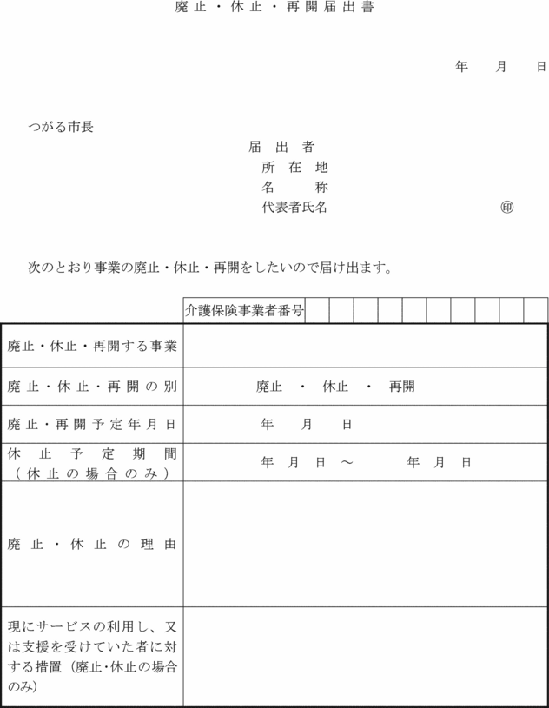
様式第４号（第７条関係）
